7 лучших книг о подростках

1. «Ваш беспокойный подросток» Роберт и Джин Байярд
Лучшая книга для родителей, утративших взаимопонимание с ребенком. Ее авторы, семейные психотерапевты и родители пятерых детей Роберт и Джин Байярд, уверены в том, что задача родителей подростков — во что бы то ни стало сохранять равноправные отношения с детьми. Доверять им, принимать их такими, какие они есть, быть искренними. Нередко для этого взрослым приходится меняться самим. Живая книга со множеством узнаваемых ситуаций.
Академический проект, 2013.
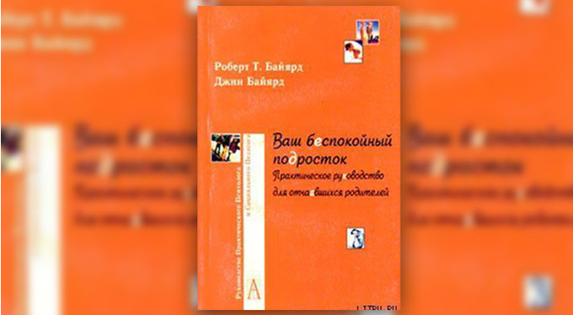

2. «Как говорить, чтобы подростки слушали, и как слушать, чтобы подростки говорили» Адель Фабер, Элейн Мазлиш
Адель Фабер и Элейн Мазлиш — ученицы американского психолога ХаймаДжайнотта, многодетные мамы и авторы нескольких эффективных руководств, касающихся отношений в семье.
В основе этой книги — мастер-классы, которые авторы проводили с родителями подростков. Участники тренинга обсуждают те ситуации взаимной «глухоты», которые прекрасно знакомы многим из нас.
Как вести себя, когда подросток бросает вызов? Как реагировать, если сын переходит все границы? Что делать, если дочь с нами не считается? Книга, прочитав которую легче решиться и попробовать что-то изменить.
Эксмо, 2012.
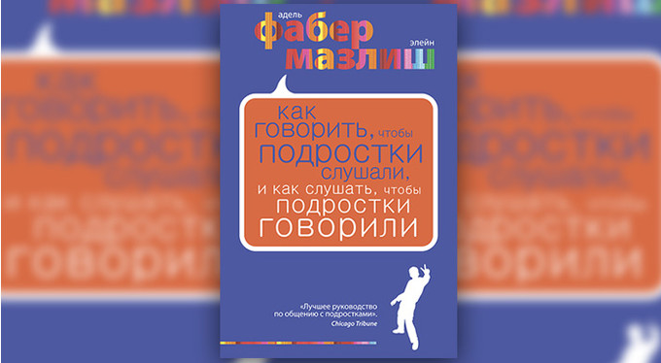

3. «На стороне подростка» Франсуаза Дольто
Глубокая деликатная книга классика детского психоанализа, француженки Франсуазы Дольто (1908–1988) о внутреннем мире и взрослении подростков. О переломных моментах отрочества, становлении сексуальности, одиночестве, склонности детей к суицидам и школьных трудностях.
Образ подростка показан в широком культурно-историческом контексте. Но в книге много и практических идей, есть и подробные таблицы с физиологическими параметрами взросления и поведения подростков от 10 до 16 лет.
Рама Паблишинг, 2013.
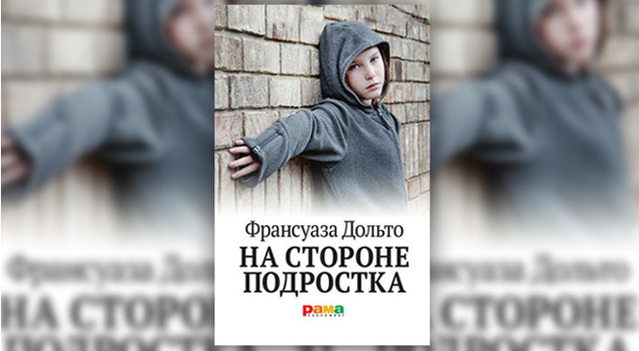

4. «Пока ваш подросток не свел вас с ума» Найджел Латта
Скандалы, грубость, алкоголь и наркотики, проблемы с полицией, депрессии и попытки суицида… Новозеландский психолог с 20-летним стажем и отец двоих сыновей Найджел Латта собрал самые трудные ситуации, с которыми сталкиваются родители подростков, и… постарался разрушить их иллюзии. Остросовременное руководство к действию, написанное легко и с прекрасным чувством юмора.
РИПОЛ Классик, 2012
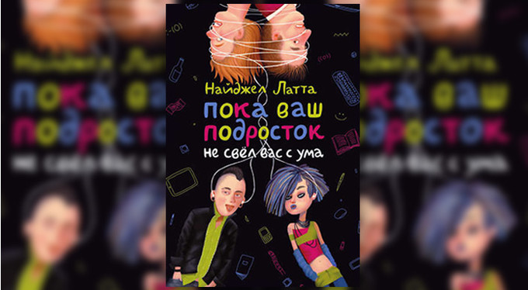

5. «Наши хорошие подростки» Нелли Литвак
После чтения этой книги остается явный тонизирующий эффект, столь необходимый растерянным родителям подростков.
Математик, преподаватель Университета Твенте (Голландия), мать двух дочерей Нелли Литвак смотрит на трудности в отношениях с детьми как на математические задачи: их легко решить, если знаешь верный алгоритм. Четко этот алгоритм формулируя, она советует вместе с тем не увлекаться воспитанием чрезмерно.
Подростки — «веселые, остроумные, смешные, полные идей… Насладитесь обществом детей, пока они не стали скучными взрослыми».
Альпина нон-фикшн, 2012.
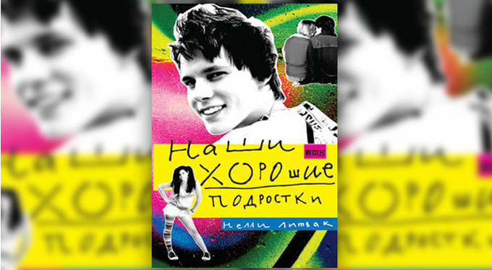

6. «Настоящие мальчики. Как спасти наших сыновей от мифов о мальчишестве» Уильям Поллак
Осваивать «немужские», с точки зрения стереотипов, модели поведения мальчикам по-прежнему запрещено строгим Мальчишеским Кодексом. Американский психолог Уильям Поллак формулирует его так: не проявляй уязвимости, стремись доминировать, обесценивай отношения, чтобы не страдать от разлуки и отвержения, не смей чувствовать, не смей привязываться.
Взрослым кажется, что так они растят настоящего мужчину. Но задача родителей в обратном — своим принятием и поддержкой дать мальчику разрешение быть настоящим мужчиной: не суперменом с бицепсами и стальным взглядом, а самим собой — живым, теплым, разным.
Ресурс, 2013.
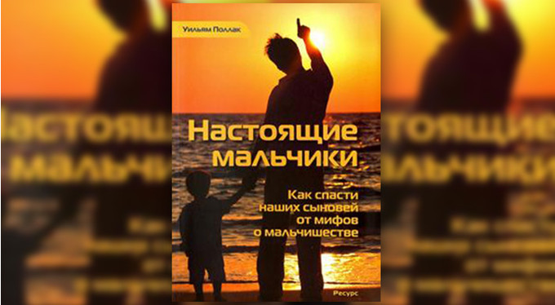

7. «Наши подростки: воспитывать, понимать, любить»
Как развиваются дети, что их волнует больше всего, когда лучше говорить с ними о сексе, не опасен ли для них интернет, как найти верную интонацию и убедительные аргументы, чтобы ребенок услышал нашу позицию?
Эта книга, подготовленная при участии экспертов журнала Psychologies, — настоящая энциклопедия и вместе с тем путеводитель для родителей подростков по «Территории TEENS». Информация и советы, собранные здесь, помогут родителям выполнить их миссию: преодолеть вместе с детьми сложности подросткового возраста и воспитать счастливых и самостоятельных взрослых.
Clever, 2014.
